Lastenheft: IT-Infrastruktur verbessern

|  |  |
| --- | --- |
| **Projekttitel:** | IT-Infrastruktur verbessern |
| **Projektnummer:** | 4133 |
| **Projektart:** | Technisches Projekt |
| **Projektleiter/in:** | Micael Insua, Dreams AG |
| **Projektauftraggeber/in:** | Müller AG |
| **Projektkunde(n):** | FixIT |
| **Projektdauer:** | Geplanter Beginn: 01.12.2020  Geplantes Ende: 26.01.2020 |

# Einleitung

Wir die Firma Müller AG wollen unsere Infrastruktur verbessern lassen. Wir sind eine Buchhaltungsfirma und helfen Privatpersonen wie auch Firmen bei den Abrechnungen und weiterem. Unsere Mitarbeiter beklagen sich schon seit Tagen, dass das Internet sehr langsam sei. Um unser Problem verständlicher darzustellen, haben wir einen Netzwerkplan erstellt zur Visualisierung.

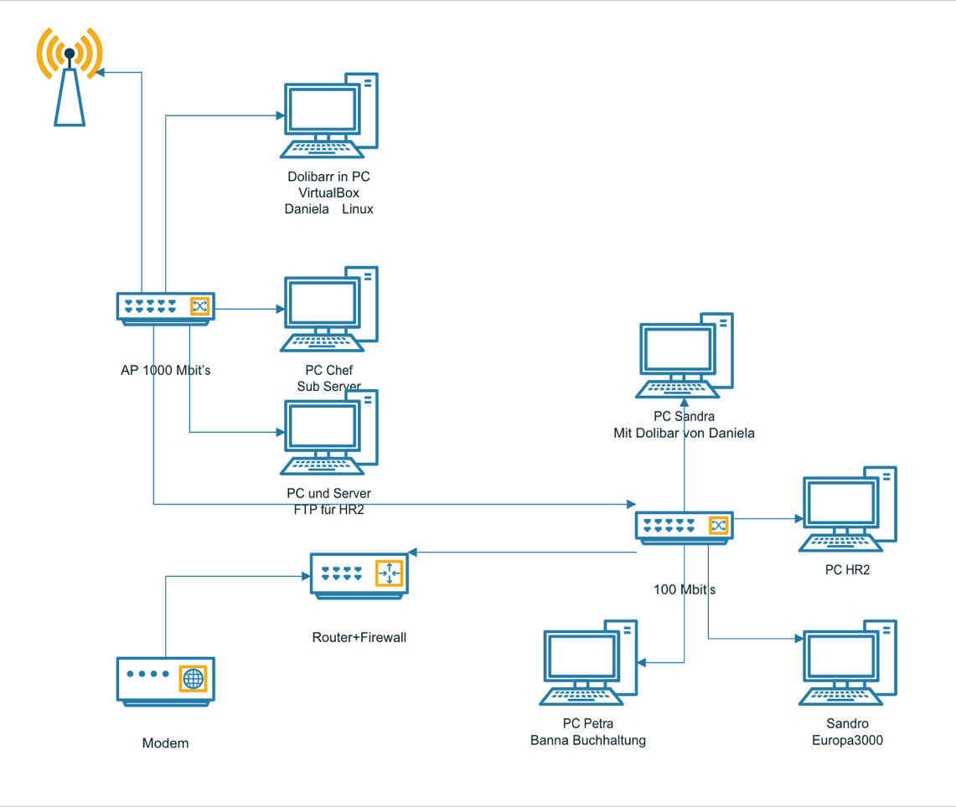

# Ist-Zustand

Das grösste Problem ist unser WLAN, es ist schon seit Wochen sehr langsam.

In unserem Netzwerk haben wir ein Modem von Swisscom, zwischen dem Switch und dem Modem ist, dann noch unsere Firewall. Ganz am Schluss haben wir noch einen Access Point, der dann noch WLAN-Signale abgibt. Unser Switch hat nur Bandbreite von 100 Mbit/s, wobei der AP eine von 1000 Mbit/s hat. Wir haben insgesamt sieben PCs, zwei davon dienen uns als Server.

Unsere Server sind mit Mysql und Euro300 ausgerüstet.

Wir wollen ein modernes und voll funktionstüchtiges Netzwerk, welches auch in Zukunft skalierbar ist.



# Ziele

* Erneuerung des Netzwerkes
* Veraltete Frameware ersetzen
* Schnellere Datenrate
* Serversituation verbessern

# Funktionale / Nicht Funktionale Anforderungen

**Funktionale Anforderung**

* Alle Server physisch auf einen begrenzen
* Geräte aufrüsten
* Neuen Switch einsetzen

**Nicht Funktionale Anforderungen**

* Das Projekt sollte am 19.01.2021 fertig sein.
* Das Projekt sollte nicht über 20'000 CHF kosten.

# Fragen

* Wurde ein solcher Auftrag schon durchgeführt?
* Wo befindet sich ihr Standort?